
Федеральное государственное автономное образовательное учреждение высшего образования «Московский государственный технический университет имени Н.Э. Баумана (национальный исследовательский университет)» (МГТУ им. Н.Э. Баумана)

КАФЕДРА «Системы обработки информации и управления»

Дисциплина: Сети и телекоммуникации

Отчет по лабораторной работе №4
«Применение DHCP при построении ЛВС»

Выполнил(а):
Афонин И.И.

ИУ5-52Б

Проверил(а): Антонов А.И.

Москва, 2025
Введение
Цель работы: Изучение и закрепление принципов и правил создания и настройки DHCP при построении ЛВС. Изучение программы Cisco Packet Tracer 8.2.0, приобретение практических навыков проектирования и моделирования работы сети, а также оценки принятых проектных решений.
Задание
Построить ЛВС, состоящую из двух маршрутизаторов с настроенными DHCP-серверами. Между подсетями настроить динамическую маршрутизацию OSPF.
Индивидуальные параметры:
Группа: 2
Вариант: 2
HTML-страница для РИП: devices.html
IP-адресация на основе индивидуальных параметров:
LAN 1 (Router0): 192.2.2.0/24
LAN 2 (Router1): 192.2.52.0/24 (2+50=52)
Сеть между маршрутизаторами: 25.2.2.0/24
Дополнительное задание:
Добавить DNS-сервер в подсеть 192.2.2.0/24
Добавить HTTP-сервер с HTML-страницей "devices.html" в подсеть 192.2.52.0/24
Настроить DNS-запись для HTTP-сервера
Настроить статические IP-адреса для серверов и исключить их из DHCP
Ход работы
Создание топологии сети
Оборудование:
Маршрутизаторы: 2 шт. Cisco 2911
Коммутаторы: 2 шт. Cisco 2960-24TT
Компьютеры: 4 шт. PC-PT
Серверы: 2 шт. Server-PT (DNS и HTTP)
К каждому коммутатору подключено по 2 компьютера и 1 сервер
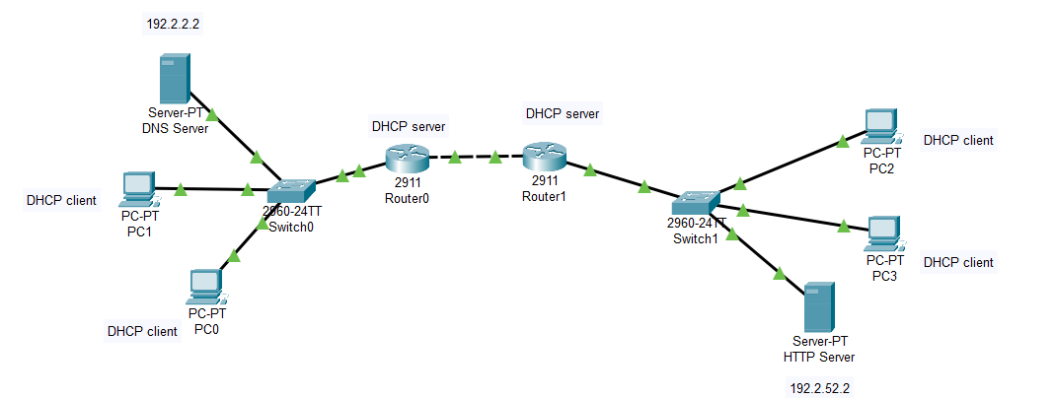
Рисунок 1 – Общая схема сети с указанием IP-адресов интерфейсов
Настройка IP-адресов на маршрутизаторах
Router0:
interface GigabitEthernet0/0
ip address 192.2.2.1 255.255.255.0
no shutdown
interface GigabitEthernet0/1
ip address 25.2.2.1 255.255.255.0
no shutdown

Router1:
interface GigabitEthernet0/0
ip address 192.2.52.1 255.255.255.0
no shutdown
interface GigabitEthernet0/1
ip address 25.2.2.2 255.255.255.0
no shutdown
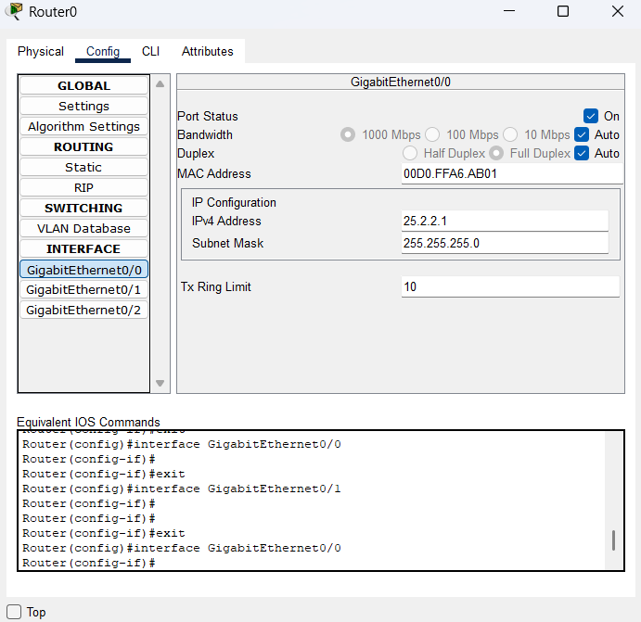

Рисунок 2 – Настройка интерфейсов на Router0

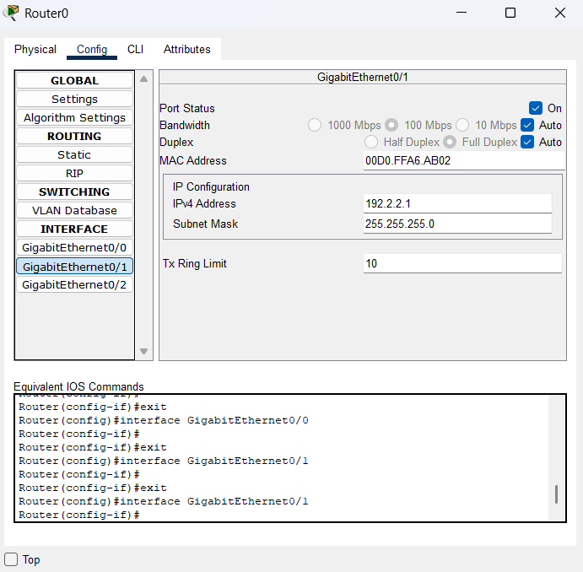

Рисунок 3 – Настройка интерфейсов на Router0
Настройка DHCP-серверов
На Router0:
ip dhcp pool LAN1_POOL
network 192.2.2.0 255.255.255.0
default-router 192.2.2.1
dns-server 192.2.2.2
ip dhcp excluded-address 192.2.2.1
ip dhcp excluded-address 192.2.2.2

На Router1:
ip dhcp pool LAN2_POOL
network 192.2.52.0 255.255.255.0
default-router 192.2.52.1
dns-server 192.2.2.10
ip dhcp excluded-address 192.2.52.1
ip dhcp excluded-address 192.2.52.2
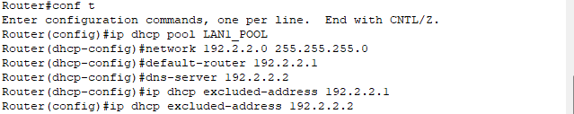
Рисунок 4 –Настройка DHCP на Router0
Настройка динамической маршрутизации OSPF
На Router0:
router ospf 1
network 192.2.2.0 0.0.0.255 area 1
network 25.2.2.0 0.0.0.255 area 0

На Router1:
router ospf 1
network 192.2.52.0 0.0.0.255 area 1
network 25.2.2.0 0.0.0.255 area 0

Рисунок 5 – Настройка OSPF на Router1
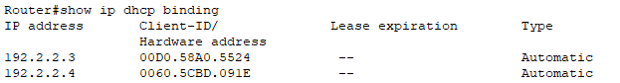
Рисунок 6 – Демонстрация всех привязанных адресов к Router0
Настройка серверов
DNS-сервер (192.2.2.2):
Статический IP: 192.2.2.2/24
Шлюз: 192.2.2.1
DNS-служба: включена
DNS-запись: devices → 192.2.52.2

HTTP-сервер (192.2.52.2):
Статический IP: 192.2.52.2/24
Шлюз: 192.2.52.1
HTTP-служба: включена
HTML-страница: devices.html
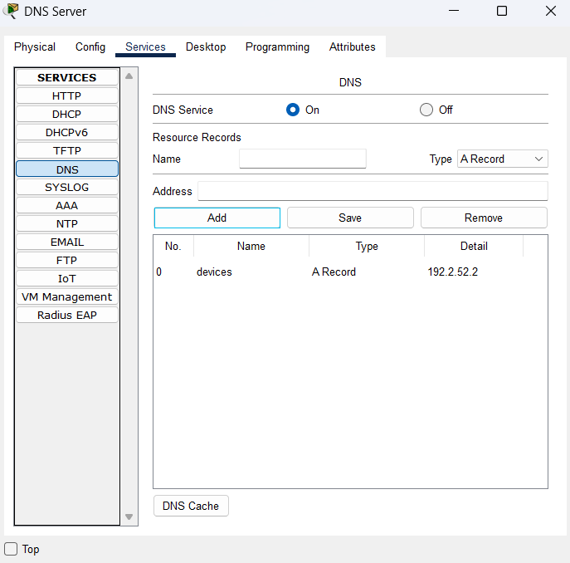
Рисунок 7 – Настройка DNS-сервера
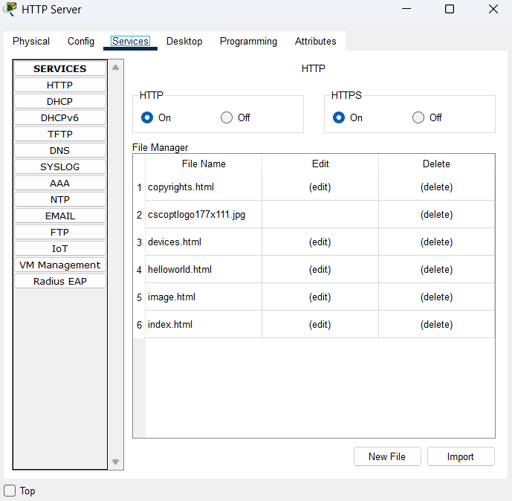
Рисунок 8 – Настройка HTTP-сервера
Проверка работоспособности
Проверка DHCP:
Все компьютеры успешно получают IP-адреса, маску, шлюз и DNS-сервер
Проверка маршрутизации:
show ip route
Наличие OSPF-маршрутов между сетями
Проверка DNS и HTTP:
Открытие веб-страницы по доменному имени http://devices
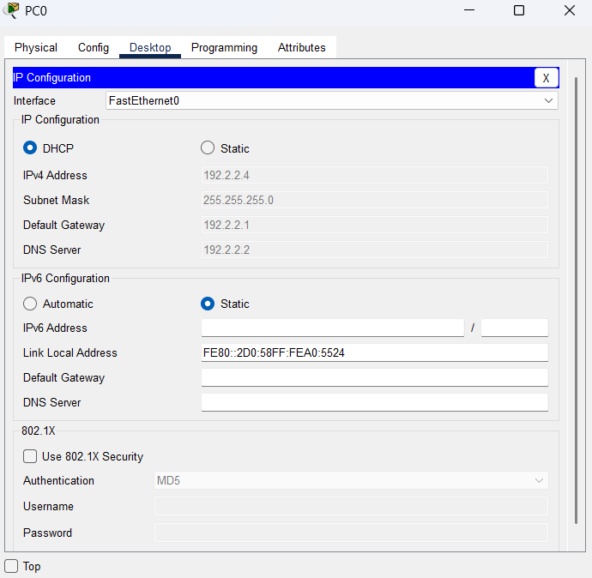
Рисунок 9 – Получение IP по DHCP на PC0
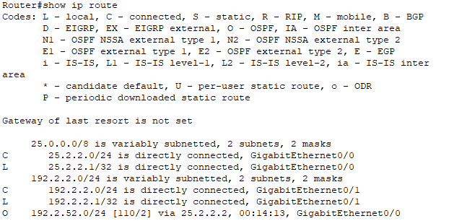
Рисунок 10 – Таблица маршрутизации OSPF
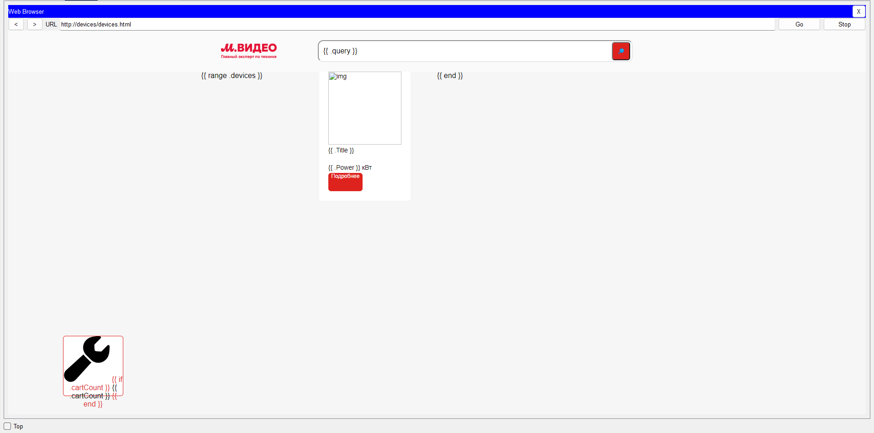
Рисунок 11 – Доступ к веб-странице по доменному имени

Заключение
В ходе лабораторной работы были успешно настроены DHCP-серверы на маршрутизаторах, обеспечивающие автоматическую раздачу IP-адресов клиентским устройствам. Настроена динамическая маршрутизация OSPF между подсетями, обеспечивающая связность сети.
Дополнительно настроены DNS-сервер для разрешения доменных имен и HTTP-сервер с HTML-страницей "devices.html". Проверена работоспособность всех компонентов сети: клиенты получают настройки по DHCP, обеспечивается маршрутизация между подсетями, доступ к веб-странице по доменному имени работает корректно.
Приобретены практические навыки работы с программой Cisco Packet Tracer 8.2.0, настройки DHCP, OSPF и сетевых служб.

